第七章 我们邻近的地区和国家

第一节 日本
学习目标
1.学生在地图上准确指出日本的海陆位置、纬度位置、领土组成,并归纳日本的海岸线特点。
2.学生根据地图和资料了解日本的地形特点、气候类型及特点。
3.学生根据地图能用板块构造学说解释日本多火山、地震的原因。
4.学生能根据地图了解日本的经济发展特点、工业分布特征和工业发展变化。
5.了解日本的人口和民族构成以及东西方兼容的文化。
6.初步掌握学习国家地理的方法,评价某区域的自然环境,培养自学能力。进一步提高运用地图来分析地理特征和用图探究问题的能力。
学习过程
一、读图分析
1.日本的纬度位置、海陆位置及领土组成。
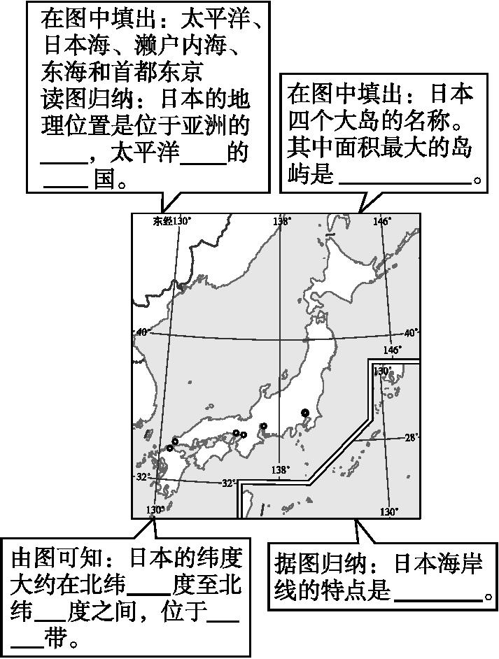
2.日本的地形。
读教材P₁₄图7.2“日本的地形”图,据图回答:日本的地形以 和 为主。平原狭窄,多分布在 ,其中 平原是日本最大的平原。
3.多火山、地震的岛国。
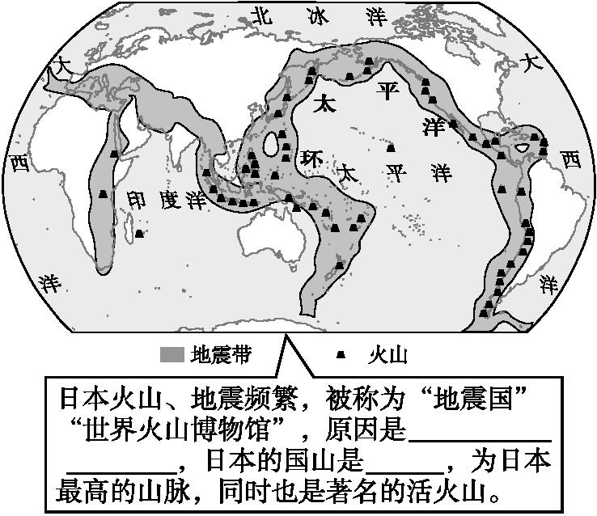
4.日本的经济。
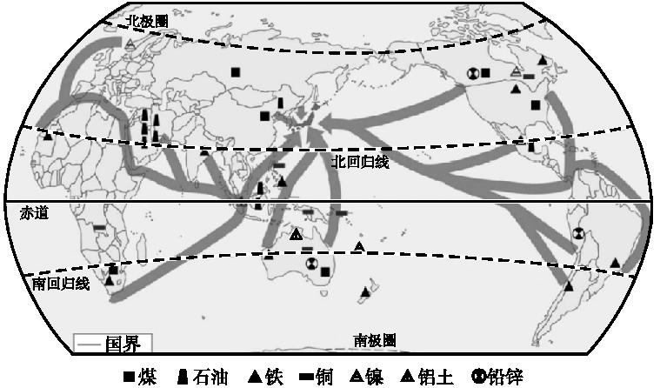
日本主要工业原料的来源
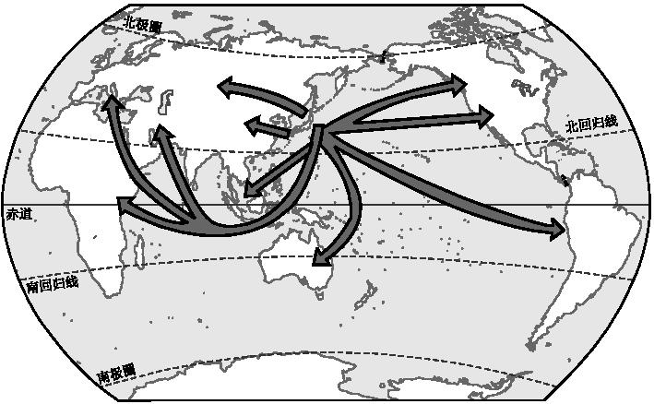
日本主要工业产品的输出

日本从国外大量进口 ,依靠 和 资源的优势,对其进行加工,大量出口 。
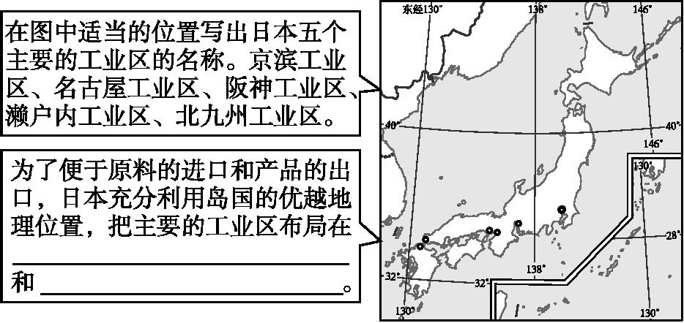
5.日本的文化。
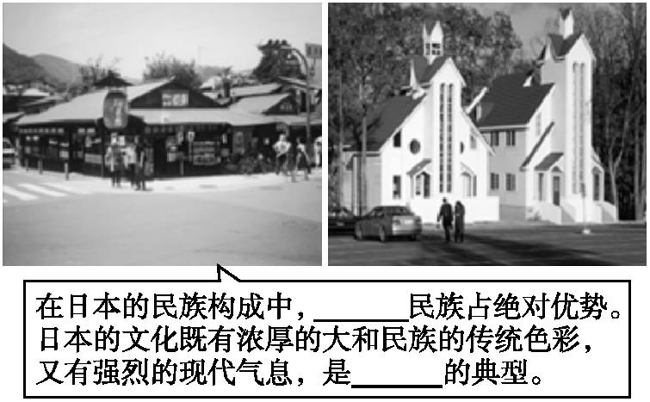
二、合作探究
1.海岸线曲折,多优良港湾对日本经济发展有什么好处?
2.我们中国也是一个多火山、地震的国家吗?我们从日本的防震减灾中学到了什么?
3.20世纪80年代以来,日本工业加快海外投资的原因是什么?
4.日本工业区为什么集中分布在太平洋沿岸和濑户内海沿岸?
品味成功
1.有关日本疆域的说法,错误的是( )

A.海岸线曲折,多优良港湾
B.与其他国家有漫长的陆上国界
C.日本位置对造船业、海上运输十分有利
D.日本位于亚洲东部
2.日本的传统民居,多是用质地较轻的建筑材料建造的,原因是( )
A.日本资源贫乏,这样做节约材料 B.日本房屋更新快,这样便于拆迁
C.可以减轻对地面的压力,避免引发地震 D.以减轻地震灾害造成的人员伤亡
3.小明去日本旅游回来,下面是他对日本之行的描述,哪一句是假的?( )
A.享受美味的生鱼片 B.游富士山,泡温泉 C.到热带雨林探险 D.观赏樱花
读日本工业分布略图,完成第4~6题。
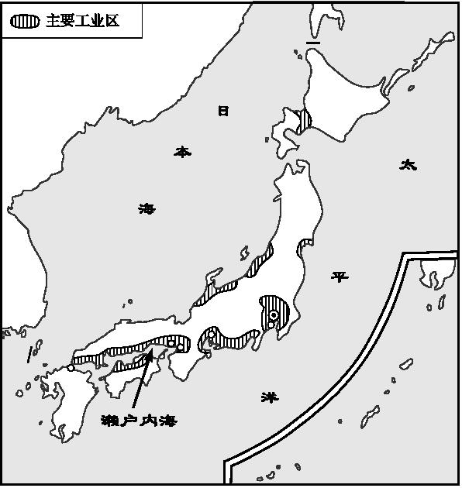
4.日本工业集中分布在( )
A.太平洋沿岸 B.日本海沿岸
C.濑户内海沿岸 D.太平洋沿岸和濑户内海沿岸
5.关于日本的叙述,正确的是( )
A.是一个多民族的国家 B.地势低,多平原,耕地面积广
C.文化具有东西方兼容的特点 D.多火山、地震,属温带海洋性气候
6.日本经济发达的原因是( )
A.自然条件优越,资源丰富 B.海岸线平直,海运发达
C.人口众多,国内市场广阔 D.进口原料,出口产品,积极开拓国际市场
7.不属于日本投资建厂的对象的是( )
A.美国 B.东亚 C.东南亚 D.非洲
参考答案
一、读图分析
1.东部 西北部 岛 本州 30 45 北温 海岸线曲折
2.山地 丘陵 沿海地区 关东
3.处在环太平洋火山地震带(亚欧板块和太平洋板块交界处) 富士山
4.燃料、原料 科学技术 劳动力 工业制成品 太平洋沿岸 濑户内海沿岸
5.大和 东西方文化兼容
二、合作探究
1.对发展渔业、造船业、海上运输和对外经济联系十分有利。
2.是。建立自然灾害预警机制,加强防震教育,提高民众自救能力,提高建筑的抗震标准。
3.劳动力价格提高,人口老龄化,环境污染,土地紧张等。
4.人口集中、交通便利、港口条件好,有利于进出口、平原集中等。
品味成功
1.B 2.D 3.C 4.D 5.C 6.D 7.D

